Методика гербаризации растений
Начать изготовление гербария можно с ранней весны, включить сбор и обработку некоторых растений в летние задания и продолжить работу осенью.
Для гербария нужно брать не первые попавшиеся экземпляры, а подыскивать хорошие растения, т.е. неповрежденные, с цветками, а лучше с цветками и плодами. Собирать следует в сухую погоду, так как после дождя или обильной росы растения плохо сохнут и нередко чернеют. Ни в коем случае их нельзя срывать, а необходимо тщательно выкапывать, так как корни, подземные побеги, корневища, клубни, луковицы нередко играют очень важную роль при определении взятого растения. Выкопанные растения, прежде чем уложить в бумагу, освобождают от приставшей земли (сухая земля стряхивается, вязкую лучше смыть). Не следует удалять побуревшие и отмирающие листья, если такие имеются у взятого растения. Например, для определения некоторых видов осок важно иметь неповрежденными прошлогодние засохшие листья у основания стеблей.
Высокие, не умещающиеся на листе растения следует каленчато изгибать, чтобы уместить в прессе или папке. Чтобы они не разгибались, на концы перегибов надевают бумажные бандажики (рис.). Более крупные приходится разрезать на части и укладывать на нескольких листах или срезать с них ветки
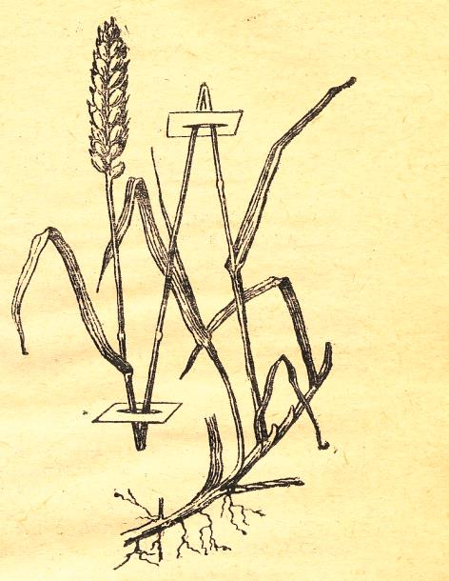
Рис. Растение с надетыми на перегибы бумажными бандажиками.
Толстые корни и стебли разрезают вдоль и пополам, а мясистые корневища, разрезанные вдоль, выдалбливаются изнутри.
С деревьев и кустарников срезаются ветки с листьями, цветками и плодами (Для гербарного экземпляра следует брать не менее двух хороших веток). Если растения цветут до распускания листьев, необходимо брать его побеги два и даже три раза (сначала с цветками, затем олиственные и наконец плодоносящие). У двудомных растений подбираются экземпляры с мужскими и женскими цветками. Чтобы повторные сборы веток точно соответствовали тем же видами, с которых взяты цветущие побеги, следует деревья или кусты пометить (например, привязав к ним картонные или деревянные этикетки, промасленные олифой). Номер на этикетке пишется простым карандашом, а в записной книжке, кроме записи, полезно также сделать зарисовку местонахождения отмеченных растений.
Крестоцветные, бобовые, зонтичные и некоторые сложноцветные без плодов иногда определить не удается. Их собирать лучше всего в конце цветения, когда есть уже сформировавшиеся плоды. Осоки также можно определить по плодоносящим экземплярам. Поэтому их следует собирать с плодами, еще не достигшими полной зрелости (зрелые плоды у осок при сушке осыпаются, и растения становятся непригодными для гербария). Лучше осоки собирать в два приема – во время цветения и в начале плодоношения. Растения – паразиты (заразиха и др.) следует брать с корнями питающего их растения-хозяина. Для этого растение выкапывается с глыбой земли, отмачивается, а затем корни осторожно отмываются. Растение, паразитирующее на наземных частях других растений (повилика и др.), берут также вместе с ветками растения-хозяина.
Папоротники, ужовники берутся со спороносными листьями и развившимися колосками. Листья крупных папоротников, не укладывающихся на гербарный лист, необходимо брать целиком, перегнув их 2-3 раза. Хвощи со спороносными колосками собирают весной, а летом с тех же мест берут экземпляры в полном развитии. Весенние стебли со спорангиями у многих хвощей резко отличаются от вегетативных (бесплодных).
Собирая нежные водные растения (некоторые рдесты, роголистники, водяные лютики и др.), необходимо доставать их из воды, предварительно расправив над поверхностью воды на глубине около одного сантиметра на листе плотной бумаги, и медленно поднимать из воды, начиная с одного края. Дав воде стечь, лист закладывается в пресс. Нежные водные растения плотно примыкают к листу бумаги и вместе с ним поступают в гербарий.
Мхи для гербария следует брать небольшими дерновинами и обязательно с коробочками. Слишком сырые дерновины, прежде чем положить в папку, необходимо отжать и обсушить фильтровальной бумагой или марлей. Водяные мхи беру также как и другие водные растения, т.е. подводя под них лист плотной бумаги. Некоторые быстроувядающие мхи, прежде чем заложить в пресс, следует некоторое время подержать в тарелке с водой, где они расправляются.
Лишайники в сухую погоду очень хрупки, поэтому их лучше собирать в сырую погоду или перед закладкой в пресс слегка смачивать. Мелкие корковые и пластинчатые лишайники берут вместе с субстратом, на котором они растут (кора дерева, камни и т.п.). Если их нельзя оформить в виде гербарных листов, они хранятся в отдельных коробках.
Укладывая растение в папку или пресс, его необходимо снабдить этикеткой, на которой должны быть указаны следующие сведенья: название (если оно не определено, оставить без названия), местонахождение растения (область, район, у какого населенного пункта собрано), место обитания (луг, болото, лес и т.д.), когда собрано (дата), кем собрано и кем определено. К собираемым растениям можно вкладывать этикетки и без данных сведений, а только с номером. Под этим номером в записной книжке записать необходимые сведенья о растениях.
Закладывая растения в листы бумаги, необходимо стараться как можно лучше их расправить. Чтобы растения не съезжали с листа и не выпадали этикетки, вложенные к растениям, листы, на которые укладываются растения, можно складывать не вдвое, а загибая у них края с обоих сторон (рис )
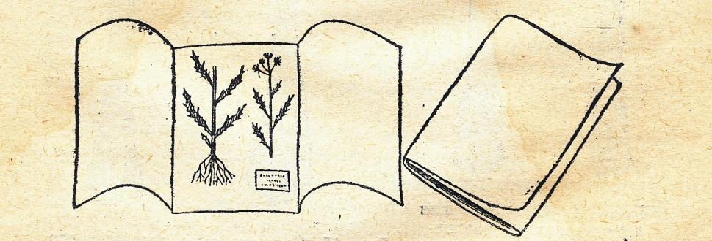
Рис. Закладка растений в листы сушильной бумаги
Укладка растений из папки в пресс для засушивания проводится следующим образом: на рамку пресса, положенную вверх сеткой, кладут 3 или 4 листа бумаги (их 4 страниц газеты получается 2 листа сушильной бумаги).
Верхний лист раскрывается, на него укладывается одно или несколько растений в зависимости от их величины. Если растение с нежными листьями трудно переложить в другой (сухой) лист, его кладут в лист в том же листе, в котором оно было положено в папку. Если цветки располагаются над листьями, под них полезно положить кусочки фильтровальной бумаги или ваты. Уложенные растения закрываются второй половиной бумажного листа и далее накрывают 3-4 свободными листами бумаги. На положенную бумагу снова кладется раскрытый лист, а на него укладываются новые растения. В один гербарный пресс можно уложить 30-50 листов с растениями в зависимости от характера растений. После укладки собранных растений следует положить 3-4листа бумаги сверху пачки, прикрыть пачку рамкой пресса и туго стянуть пресс ремнями. Некоторые растения, прежде чем их заложить в пресс, следует подвергнуть той или иной обработке. Сочные растения, такие как очиток, ятрышник и др., чтобы быстрее высыхали, следует обварить кипятком, чтобы убить живые клетки, не погружая в кипяток цветки, которые от горячей воды портятся. Чтобы быстрее высохли луковичные растения, луковицы следует разрезать вдоль и обварить, не обваривая само растение. Прежде чем уложить в пресс грубые и колючие растения, их следует несколько сплющить между гладкими досками или листьями толстого картона.
У некоторых хвойных (ель) с веток при высушивании осыпается хвоя. Чтобы хвоя не осыпалась, ветви можно погрузить в жидкий раствор столярного клея (100-120 г. клея на 1 л. воды).
Чем быстрее высохнут растения, тем они лучше они сохранят естественную окраску. Поэтому влажные прокладки между растениями следует заменять сухими. Первое время их необходимо менять ежедневно (лучше 2 раза в день). В дальнейшем можно реже. После первой закладки нельзя брать растение рукой. Растение переваливают с листа на лист и убирают отсыревшие листы как показано на рис. При перекладке нежные растения,у
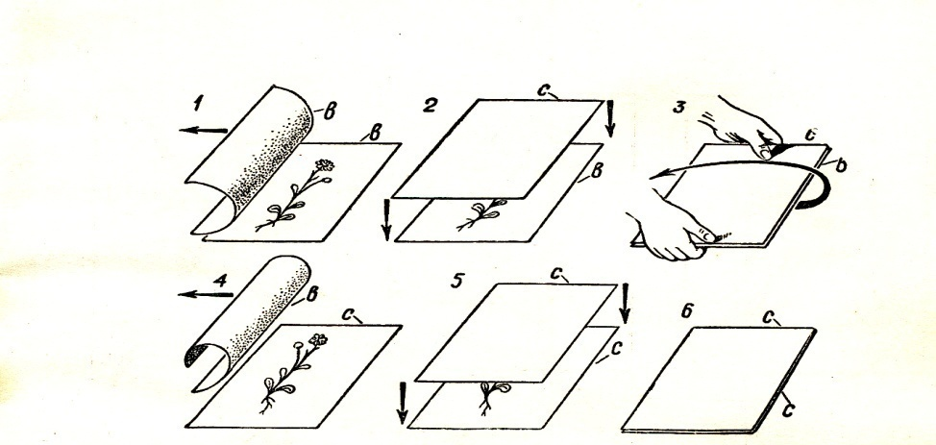
Рис. Перекладка растений: вв – удаляемые влажные листы; сс – вновь накладываемые сухие листы бумаги
которых листья могут спутаться, перекладывать следует не вынимая из листа, в который они положены.
Пресс следует помещать в хорошо проветриваемое место на солнце, на ночь – возле отопительного прибора, но слишком сильный жар (выше 30-40 ºС) может вызывать побурение растений.
Для лучшего сохранения окраски цветков у некоторых растений пользуются даже горячим утюгом и сушат через специальные матрацы из ваты и папиросной или фильтровальной бумаги. Но при быстрой сушке некоторые растения сильно изменяют цвет. Некоторые способы предварительной обработки растений химикатами позволяют сохранить природную окраску растений, сильно изменяющихся при высыхании. Например, листья ириса, гладиолуса и некоторых других растений рекомендуют опускать на несколько часов в раствор медного купороса.
Иногда сушка растений затягивается из-за наступившей ненастной погоды. Чтобы на растениях не появилась плесень можно их слегка присыпать борной кислотой. Сухими растения можно считать тогда, когда они не перегибаются, если приподнимать за корневую шейку. Недосушенный материал быстро портиться, но не следует допускать и пересушивания, т. к. от пересушивания растение теряет природную окраску и становится хрупким.
Вместо газет, как было сказано выше, можно пользоваться специальными матрасиками. Его готовят следующим образом: берут лист фильтровальной или папиросной бумаги (или марли) несколько большего размера, чем должен быть матрасик на него слой гигроскопичной ваты (3 мм.толщиной), затем прикрывают другим листом такой же бумаги. Выступающие края нижней бумаги загибают и наклеивают к верхнему листу. При засушивании в матрасиках растения кладут непосредственно на матрасик, накрывают другим матрасиком, на который также кладут растения и т.д., помещают в пресс. Растения, засушенные между матрасиками, хорошо сохраняют цвет и форму.
Если засушенные растения не нашивают сразу на гербарные листы, то их укладывают на хранение в папку (рис)
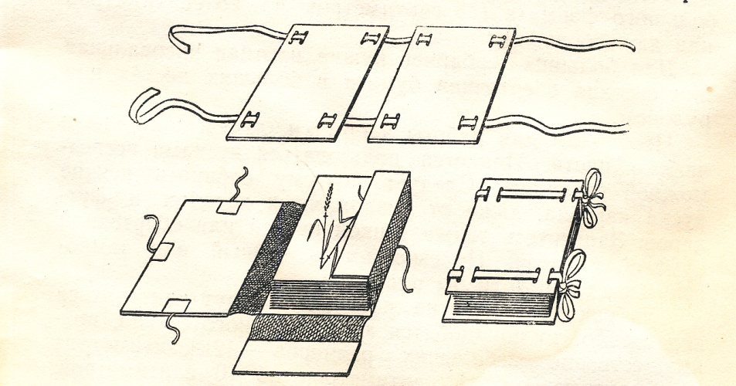
Рис. Папки для хранения засушенных растений
Растения укладывают на гербарный лист так, чтобы на нем в правом нижнем углу осталось место для этикетки. Уложив растение его пришивают на лист. Начинают со стежка при основании стебля. Если растение ветвистое пришивают ствол и боковые веточки. Если растение не умещается на гербарный лист, то его пришивают перегибая, как показано на рис. При
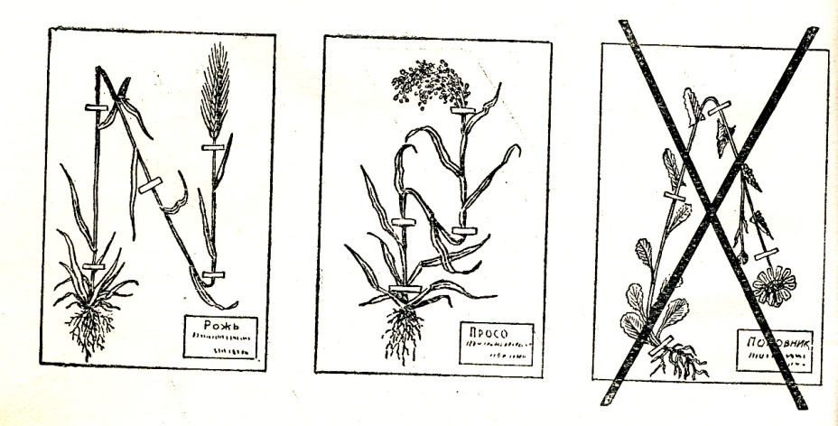
Рис.Укладка на гербарный лист высокого растения
Во всяком сгибе растение необходимо укладывать так, чтобы корень был обращен вниз, а конец стебля вверх.
Можно изготовить и объемный гербарий. Для этого засушивают растения с цветками в чистом и сухом песке, который насыпают в деревянные ящики, горшки, картонные коробки или просто кульки из фильтровальной бумаги. Сушат растения в песке, как правило, на воздухе, но лучше в термостате при температуре 40-45$º$ С. При более высокой температуре растения теряют цвет. Время при высушивании в термостате для различных цветов различное. Более влажные и крупные цветы должны сохнуть 30-40 часов и более. Доброкачественность наглядных пособий зависит и от того, как высушены растения. Если растения сделаны из недовысохших цветов, то они быстро придут в негодность. Не следует бояться, если цветы полежат в термостате на несколько часов или даже на сутки больше, чем положено. Для проверки высохло растение или нет необходимо вынуть его из термостата, вынуть из песка и обрезать стебель. Если он окажется недостаточно хрупким, гнется, необходимо положить растение обратно в термостат еще на 4-6 часов. На воздухе растения сохнут почти неделю. Вместо песка можно брать и другой материал, который хорошо впитывает влагу, предварительно прокалив его в металлической посуде. Техника засушки растений проводится так же, как и в песке. Сохраняют объемные гербарии в специально изготовленных коробках или под стеклянными колпаками, чтобы не было доступа воздуха, который может деформировать засушенные растения. При этом следует помнить, что засушенные в песке цветы очень непрочны и требуют осторожного обращения с ними. От света они быстро выгорают, поэтому рекомендуется держать их в темноте.

